**Домашнее задание 6 Лысенко Данила Сергеевич P3110**

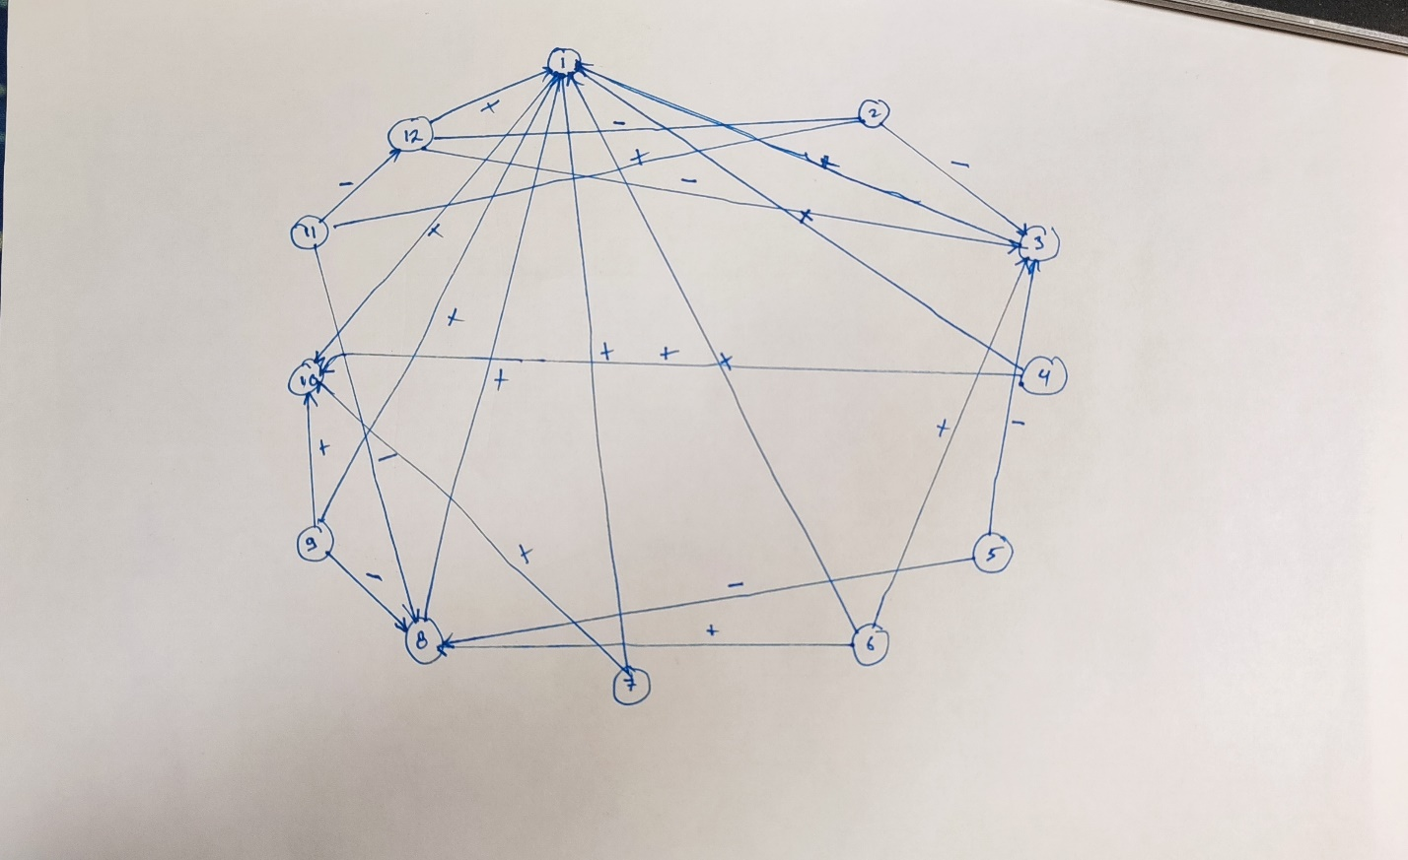

1. Продукт успешен
2. Продукт неуспешен
3. Сплоченность в команде
4. Востребованность продукта
5. Большая команда
6. Небольшая команда
7. Навыки по специальности у команды
8. Бюджет на продукт
9. PR продукта
10. Прибыль с продукта
11. Убыток с продукта
12. Мотивация в команде